# Mỗi tuần một câu chuyện đẹp, một cuốn sách hay: Tập thể lớp 1C xin giới thiệu với các bạn Nhi đồng.

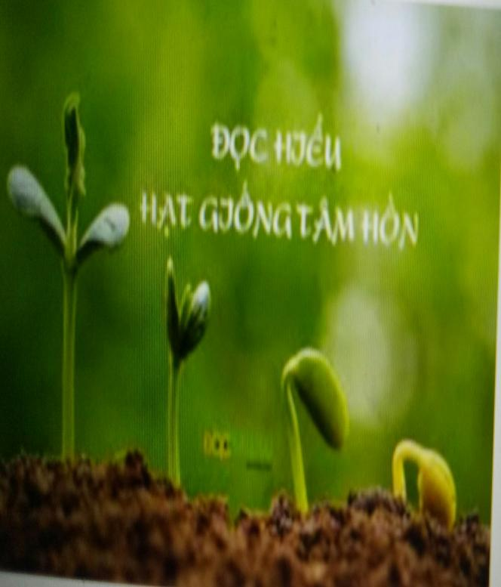

# “ Cuốn sách Xin đừng làm mẹ khóc ( Hạt giống tâm hồn 7 hay nhất về Mẹ) dành tặng cho tất cả những người Mẹ và biết yêu thương Mẹ.”

Trong mỗi chúng ta mẹ không chỉ là người sinh ra, nuôi chúng ta lớn mà mẹ còn là người đặc biệt nhất. Có những món ăn không ai nấu ngon bằng mẹ. Có những sở thích mà chỉ có mẹ hiểu con. Ngay từ khi cất tiếng khóc chào đời mẹ đã rơi nước mắt vì con. Những giọt nước mắt hạnh phúc sau chín tháng mười ngày mang nặng đẻ đau. Mẹ là người ôm ta vào lòng mỗi khi vấp ngã và luôn dang rộng vòng tay khi ta cần chở che.

**Xin đừng làm mẹ khóc** là một trong những câu chuyện hay nhất trong bộ sách Hạt giống tâm hồn. Nổi bật trên bìa sách là dòng chữ màu đỏ trên nền trắng tinh khiết bên dưới là hình ảnh hai mẹ con đang thân mật bên nhau như muốn nói với tất cả chúng ta rằng: Cuộc sống thực sự hạnh phúc tràn đầy viên mãn khi ta có mẹ ở bên.

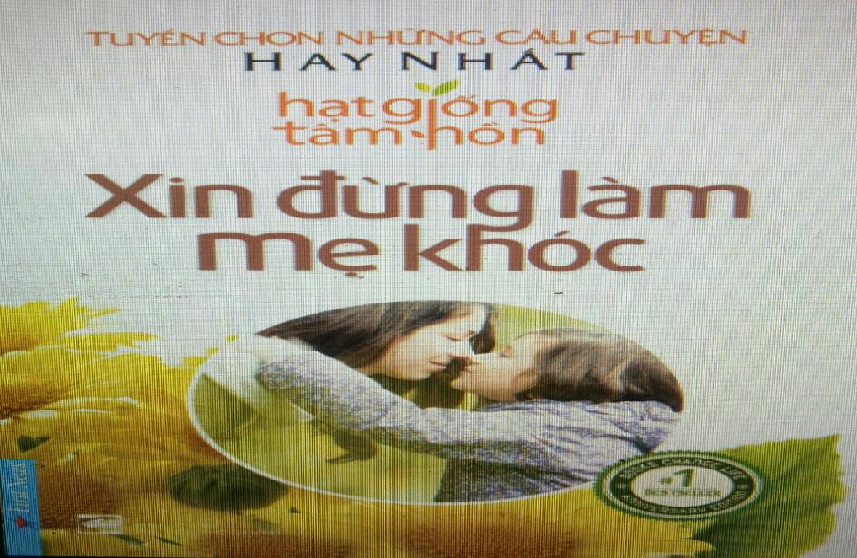

**Xin đừng làm mẹ khóc** là những câu chuyện cảm động đầy ý nghĩa về mẹ, về tình cảm mẹ con thiêng liêng cao quý bằng lối viết giản dị trong sáng và giàu cảm xúc. Cuốn sách đã đưa người đọc trở về với những ký ức tuổi thơ được gắn bó bên mẹ, được tắm mát trong suối nguồn ấm áp, yêu thương. Mẹ ... người đã không sống vì bản thân, người đã ban tặng cho chúng ta sự sống, ban tặng cho chúng ta cả cuộc đời của mẹ và chúng ta chính là món quà vô giá mà cuộc sống đã ban tặng cho mẹ. Vậy đã bao giờ các bạn cảm thấy tức giận và trách móc chính mẹ của mình chỉ vì mẹ luôn nghiêm khắc và không chiều theo ý của chúng ta. Hãy đến với câu chuyện: Một người mẹ kỳ lạ để xem mẹ của chúng ta có phải là một người mẹ kì lạ giống như người mẹ trong câu chuyện này không nhé! Càng đọc câu chuyện là mẹ ta càng thêm yêu mẹ biết bao nhiêu, mẹ luôn nhận về mình những khó khăn, vất vả, lo toan.Thế nhưng đối với mẹ hạnh phúc thật giản đơn bao mệt mỏi, lo toan đều biến mất khi đôi tay bé bỏng của con ôm choàng qua cổ của mẹ và nói: “Mẹ không ai trên đời này yêu mẹ bằng con đâu.” Chỉ một câu nói của con trái tim người mẹ ngập tràn hạnh phúc, nước mắt trào trên khóe mắt. Chỉ với hơn hai trăm trang sách, cuốn sách Xin đừng làm mẹ khóc như một sự tri ân đến tất cả người mẹ trên thế giới nhân Ngày của mẹ. Thông qua cuốn sách đây là dịp để chúng ta suy ngẫm về công sinh thành của cha mẹ. Người luôn dõi theo ta những bước chân đi trong suốt những năm tháng của cuộc đời. Tình mẫu tử thiêng liêng cao đẹp đã dệt nên những giá trị nhân văn trong cuộc sống. Cuốn sách là món quà ý nghĩa dành tặng mẹ Nhân Ngày mồng 8/3 sắp tới.

Đi khắp thế gian không ai tốt bằng mẹ

Gánh nặng cuộc đời không ai khổ bằng cha

Ai còn mẹ xin đừng làm mẹ khóc

Đừng để buồn lên mắt mẹ nghe không.